ПРАЙС-ЛИСТ
Стеллаж с выкатными платформами

- Стеллаж металлический. Предназначен для хранения и рационального размещения инструментальной оснастки, штампов, пресс-форм и прочих тяжелых грузов на выкатных платформах, обеспечивающих удобный доступ к грузу.
- Стеллаж представляет собой сборно-разборную конструкцию, состоящую из отдельных элементов. Рама стеллажа изготовлена из оцинкованных профилей, соединяющихся между собой болтами и гайками. Ярус хранения имеет две выкатные платформы для размещения груза и регулируется по высоте с шагом 50 мм. Минимальное количество ярусов хранения – два, максимальное – четыре. Все элементы яруса хранения окрашены порошковой краской. Габаритные размеры стеллажа указаны на Схеме установки (см. рисунок).
- Стеллаж имеет возможность присоединения необходимого количества дополнительных секций к основному стеллажу (см. рисунок). При установке стеллажей в линию нагрузочные характеристики сохраняются.
- При эксплуатации стеллажей допускается выкатывание только одной платформы. Данное требование применяется как для отдельностоящего стеллажа, так и для стеллажей, установленных в линию.
- Стеллаж отгружается в разобранном виде. Инструкция по сборке прилагается.
- Гарантийный срок – 24 месяца с даты продажи.
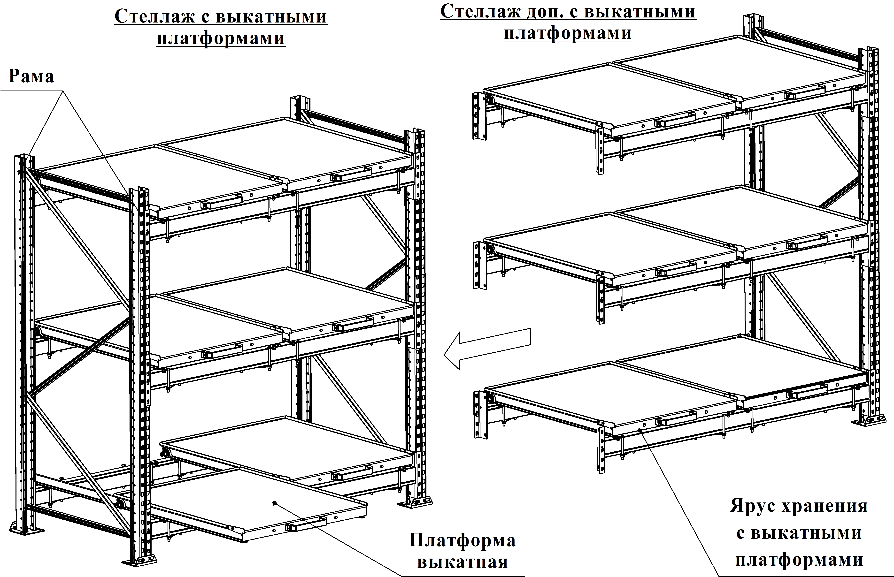

Max нагрузка
на выкатную
платформу – 500 кг

Max нагрузка на секцию стеллажа – 4 000 кг

Схема установки стеллажа
с выкатными платформами

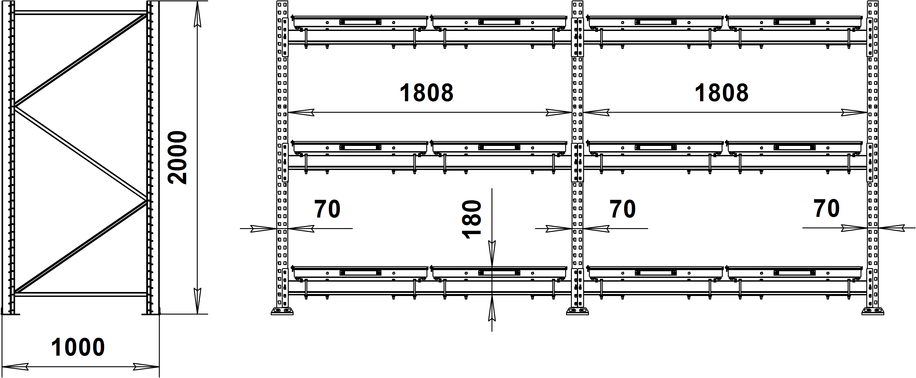
Стеллаж Стеллаж доп.
с выкатными платформами с выкатными платформами

2 яруса хранения – 110 757 руб. 2 яруса хранения – 109 229 руб.
3 яруса хранения – 164 607 руб. 3 яруса хранения – 163 079 руб.
4 яруса хранения – 218 457 руб. 4 яруса хранения – 216 929 руб.

Наименование | Габаритные  размеры  Высота х Ширина х Глубина, мм | Вес Брутто, кг | Цена,  руб. | Наименование | Габаритные  размеры  Высота х Ширина х Глубина, мм | Вес Брутто, кг | Цена,  руб.
Рама П70 2000х1000 | 2000х70х1000 | 17,6 | 3 057 | Ярус хранения  с выкатными платформами | 180х1808х1000 | 132,5 | 53 850

Все цены с НДС. Существует система скидок. Оказываются услуги по замерам и составлению планировок на стеллажи, а также услуги по доставке, такелажные услуги и услуги по сборке.

Цены действительны с 19 декабря 2018 г.

